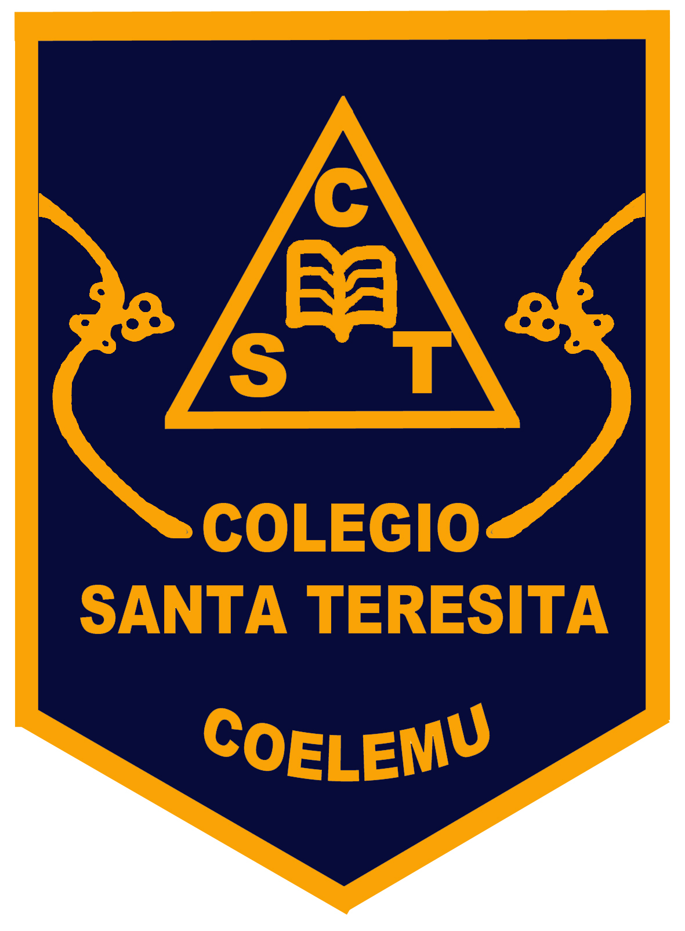

Don Manuel José Ossandón Irarrázabal, senador de la República, otorga Patrocinio o Adhesión, según corresponda, a la Iniciativa Juvenil de Ley: Monocultivos: Regulación del impacto ambiental y fomento al bosque nativo. Reforma Ley n° 19.561 presentada por las estudiantes del Colegio Santa Teresita, región de Ñuble, en el marco de la versión XI del Torneo Delibera organizado por la Biblioteca del Congreso Nacional.

Manuel José Ossandón Irarrázabal
Senador

Valparaíso, Junio de 2019.

